《数据库系统原理》大作业

系统设计报告

题目名称：FigureHub——手办查询交易系统数据库

学号及姓名：18373483周一扬

18373528杨凌华

18373580李亦龙

2020年12月13日

组内同学承担任务说明

|  |  |  |
| --- | --- | --- |
|  | 负责同学 | 备注 |
| 子任务 1：系统功能设计与数据库设计 | 周一扬 | 负责设计数据库功能、绘制数据流图、设计数据库概念模式、绘制E-R图、设计数据库逻辑模式、完成数据库规范化与优化、撰写设计文档以及部分实现文档 |
| 子任务 2：系统服务器端开发 | 杨凌华 | 负责利用SQL语句定义并创建数据库，编写后端Java程序用JDBC连接MySQL数据库，为web前端请求设计接口并编写接口文档，完成对数据库操作的底层实现，完成用户身份权限验证、图片上传保存等功能。 |
| 子任务 3：系统客户端开发 | 李亦龙 | 负责实现基于Vue框架以及Ant Design 组件库的数据库系统的Web前端开发部分。通过Axios发送请求，从Java后端获取数据并渲染到页面；在前端同样实现了部分业务逻辑，如实时计算并排列商城页面的橱窗。 |

# 一．需求分析

## 1．需求描述

近些年来，动画(Animation)、漫画(Comic)、游戏(Game)、小说(Novel)，即ACGN文化在中国不断发展，基于相关作品衍生而来的角色层出不穷。然而，随着人们生活水平的提高，对娱乐也有了更高的要求，仅仅停留在二维世界中的角色形象已经无法满足人们的审美需求，进而促使了手办这一类产品的出现。

手办主要指以ACGN角色为原型制作的人物模型类动漫周边产品，其中包括但不限于：GK、PVC人形、可动人形、景品、粘土人。伴随着这一产业的不断发展，手办产品的质量不断提升，手办的收藏圈也在不断扩大。

面对日益扩大的手办消费以及收藏群体，本组希望设计一个手办查询与交易平台，方便消费者在繁多的手办产品中快速的找到自己心仪的手办，同时为手办厂商与普通个人提供一个手办一手与二手交易的平台。

本组数据库课程大作业选题为FigureHub，一个集搜索、销售、二手交易、用户分享于一体的手办交易平台。

本组的数据库包含以下12个实体：用户、商品、商品图片、交易、交易评价、手办、手办图片、手办厂商、角色、角色图片、作品以及评论。

我们的数据库主要支持以下功能。首先，用户可以根据关键词搜索手办，获取手办的相关信息以及属性。其次，用户共分为两种，一种为普通用户，另一种为厂商用户。两种用户都可以发布商品，但是厂商用户只能发布一手商品，普通用户只能发布二手商品。厂商用户无法购买其他用户发布的商品，普通用户可以购买其他用户发布的商品，并在完成交易后对交易进行评价。最后，两种用户都可以发表对手办的评论并上传相关图片，与其他用户进行分享与交流。

## 2．数据流图

由于数据库系统比较复杂，我们根据数据库功能将数据流图分为两部分，第一部分为手办百科，第二部分为手办销售，各自的数据流图如下：

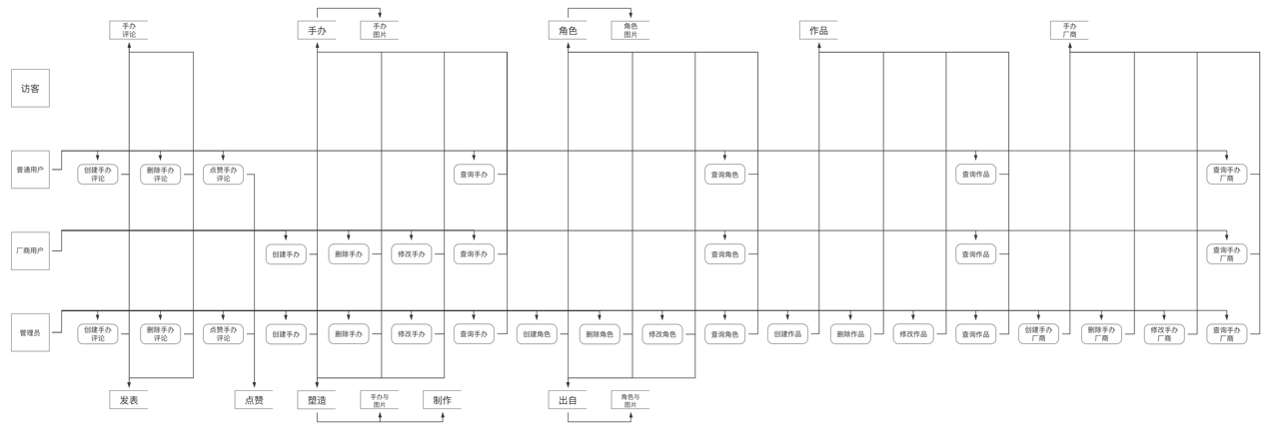

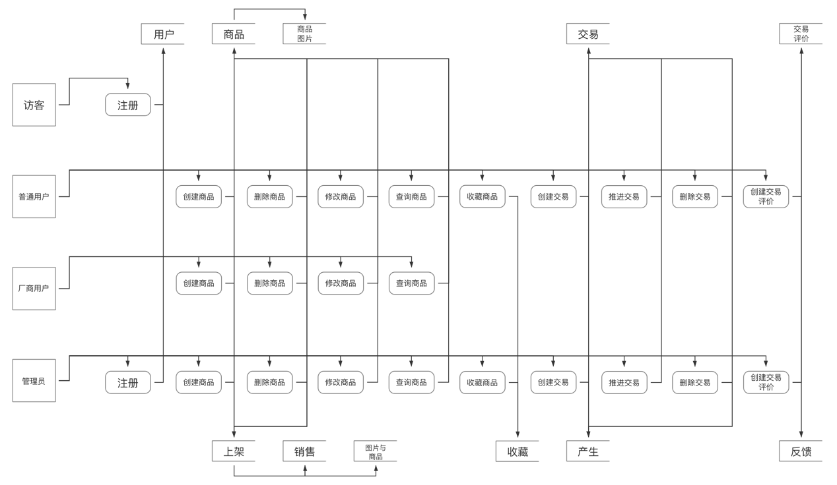

## 3．数据元素表

|  |  |  |  |  |
| --- | --- | --- | --- | --- |
| 实体：用户 | 用户名 | 密码 | 昵称 | 用户类型 |
| 数据类型 | varchar | varchar | varchar | enum |
| 数据宽度 | 255 | 255 | 255 | - |
| 小数点位数 | - | - | - | - |
| 是否允许为空值 | 否 | 否 | 是 | 否 |
| 是否为主键 | 是 |  |  |  |

|  |  |  |  |  |  |
| --- | --- | --- | --- | --- | --- |
| 实体：商品 | 商品编号 | 商品类型 | 售价 | 发布时间 | 商品状态 |
| 数据类型 | int | enum | double | datatime | enum |
| 数据宽度 | 4 | - | 8 | 6 | - |
| 小数点位数 | - | - | 2 | - | - |
| 是否允许为空值 | 否 | 否 | 否 | 否 | 否 |
| 是否为主键 | 是 |  |  |  |  |

|  |  |  |
| --- | --- | --- |
| 实体：商品图片 | 商品图片编号 | 商品图片路径 |
| 数据类型 | int | varchar |
| 数据宽度 | 4 | 255 |
| 小数点位数 | - | - |
| 是否允许为空值 | 否 | 否 |
| 是否为主键 | 是 |  |

|  |  |  |  |
| --- | --- | --- | --- |
| 实体：交易 | 交易编号 | 交易状态 | 交易发起时间 |
| 数据类型 | int | enum | datatime |
| 数据宽度 | 4 | - | 6 |
| 小数点位数 | - | - | - |
| 是否允许为空值 | 否 | 否 | 否 |
| 是否为主键 | 是 |  |  |

|  |  |  |  |  |
| --- | --- | --- | --- | --- |
| 实体：交易评价 | 交易评价编号 | 发布方 | 发布时间 | 内容 |
| 数据类型 | int | enum | datatime | text |
| 数据宽度 | 4 | - | 6 | - |
| 小数点位数 | - | - | - | - |
| 是否允许为空值 | 否 | 否 | 否 | 否 |
| 是否为主键 | 是 |  |  |  |

|  |  |  |  |  |  |
| --- | --- | --- | --- | --- | --- |
| 实体：手办 | 手办编号 | 手办名称 | 手办类型 | 售价 | 比例 |
| 数据类型 | int | varchar | enum | double | enum |
| 数据宽度 | 4 | 255 | - | 8 | - |
| 小数点位数 | - | - | - | 2 | - |
| 是否允许为空值 | 否 | 否 | 否 | 否 | 否 |
| 是否为主键 | 是 |  |  |  |  |

|  |  |  |
| --- | --- | --- |
| 实体：手办图片 | 手办图片编号 | 手办图片路径 |
| 数据类型 | int | varchar |
| 数据宽度 | 4 | 255 |
| 小数点位数 | - | - |
| 是否允许为空值 | 否 | 否 |
| 是否为主键 | 是 |  |

|  |  |  |  |
| --- | --- | --- | --- |
| 实体：手办厂商 | 厂商编号 | 厂商名称 | 官网链接 |
| 数据类型 | int | varchar | varchar |
| 数据宽度 | 4 | 255 | 255 |
| 小数点位数 | - | - | - |
| 是否允许为空值 | 否 | 否 | 是 |
| 是否为主键 | 是 |  |  |

|  |  |  |  |  |
| --- | --- | --- | --- | --- |
| 实体：角色 | 角色编号 | 角色名称 | 性别 | 简介 |
| 数据类型 | int | varchar | enum | text |
| 数据宽度 | 4 | 255 | - | - |
| 小数点位数 | - | - | - | - |
| 是否允许为空值 | 否 | 否 | 否 | 是 |
| 是否为主键 | 是 |  |  |  |

|  |  |  |
| --- | --- | --- |
| 实体：角色图片 | 角色图片编号 | 角色图片路径 |
| 数据类型 | int | varchar |
| 数据宽度 | 4 | 255 |
| 小数点位数 | - | - |
| 是否允许为空值 | 否 | 否 |
| 是否为主键 | 是 |  |

|  |  |  |  |
| --- | --- | --- | --- |
| 实体：作品 | 作品编号 | 作品名称 | 作品类别 |
| 数据类型 | int | varchar | enum |
| 数据宽度 | 4 | 255 | - |
| 小数点位数 | - | - | - |
| 是否允许为空值 | 否 | 否 | 否 |
| 是否为主键 | 是 |  |  |

|  |  |  |  |
| --- | --- | --- | --- |
| 实体：评论 | 评论编号 | 发表时间 | 内容 |
| 数据类型 | int | datatime | text |
| 数据宽度 | 4 | 6 | - |
| 小数点位数 | - | - | - |
| 是否允许为空值 | 否 | 否 | 否 |
| 是否为主键 | 是 |  |  |

|  |  |  |
| --- | --- | --- |
| 关系名：上架 | 用户1-商品n | |
| 商品编号 | 用户名 |
| 数据类型 | int | varchar |
| 数据宽度 | 4 | 255 |
| 小数点位数 | - | - |
| 是否允许为空值 | 否 | 否 |
| 是否为主键 | 是 |  |

|  |  |  |
| --- | --- | --- |
| 关系名：收藏 | 用户m-商品n | |
| 用户名 | 商品编号 |
| 数据类型 | varchar | int |
| 数据宽度 | 255 | 4 |
| 小数点位数 | - | - |
| 是否允许为空值 | 否 | 否 |
| 是否为主键 | 是 | 是 |

|  |  |  |
| --- | --- | --- |
| 关系名：发表 | 用户1-评论n | |
| 评论编号 | 用户名 |
| 数据类型 | int | varchar |
| 数据宽度 | 4 | 255 |
| 小数点位数 | - | - |
| 是否允许为空值 | 否 | 否 |
| 是否为主键 | 是 |  |

|  |  |  |
| --- | --- | --- |
| 关系名：点赞 | 用户m-评论n | |
| 用户名 | 评论编号 |
| 数据类型 | varchar | int |
| 数据宽度 | 255 | 4 |
| 小数点位数 | - | - |
| 是否允许为空值 | 否 | 否 |
| 是否为主键 | 是 | 是 |

|  |  |  |
| --- | --- | --- |
| 关系名：图片与商品 | 商品1-图片n | |
| 商品图片编号 | 商品编号 |
| 数据类型 | int | int |
| 数据宽度 | 4 | 4 |
| 小数点位数 | - | - |
| 是否允许为空值 | 否 | 否 |
| 是否为主键 | 是 |  |

|  |  |  |  |  |
| --- | --- | --- | --- | --- |
| 关系名：达成 | 商品1-交易n | | | |
| 交易编号 | 商品编号 | 买家用户名 | 卖家用户名 |
| 数据类型 | int | int | varchar | varchar |
| 数据宽度 | 4 | 4 | 255 | 255 |
| 小数点位数 | - | - | - | - |
| 是否允许为空值 | 否 | 否 | 否 | 否 |
| 是否为主键 | 是 |  |  |  |

|  |  |  |
| --- | --- | --- |
| 关系名：反馈 | 交易1-交易评价n | |
| 交易评价编号 | 交易编号 |
| 数据类型 | int | int |
| 数据宽度 | 4 | 4 |
| 小数点位数 | - | - |
| 是否允许为空值 | 否 | 否 |
| 是否为主键 | 是 |  |

|  |  |  |
| --- | --- | --- |
| 关系名：销售 | 商品m-手办n | |
| 商品编号 | 手办编号 |
| 数据类型 | int | int |
| 数据宽度 | 4 | 4 |
| 小数点位数 | - | - |
| 是否允许为空值 | 否 | 否 |
| 是否为主键 | 是 | 是 |

|  |  |  |
| --- | --- | --- |
| 关系名：图片与手办 | 手办1-手办图片n | |
| 手办图片编号 | 手办编号 |
| 数据类型 | int | int |
| 数据宽度 | 4 | 4 |
| 小数点位数 | - | - |
| 是否允许为空值 | 否 | 否 |
| 是否为主键 | 是 |  |

|  |  |  |
| --- | --- | --- |
| 关系名：制作 | 手办厂商1-手办n | |
| 手办编号 | 手办厂商编号 |
| 数据类型 | int | int |
| 数据宽度 | 4 | 4 |
| 小数点位数 | - | - |
| 是否允许为空值 | 否 | 否 |
| 是否为主键 | 是 |  |

|  |  |  |
| --- | --- | --- |
| 关系名：塑造 | 手办m-角色n | |
| 手办编号 | 角色编号 |
| 数据类型 | int | int |
| 数据宽度 | 4 | 4 |
| 小数点位数 | - | - |
| 是否允许为空值 | 否 | 否 |
| 是否为主键 | 是 | 是 |

|  |  |  |
| --- | --- | --- |
| 关系名：图片与角色 | 角色1-角色图片n | |
| 角色图片编号 | 角色编号 |
| 数据类型 | int | int |
| 数据宽度 | 4 | 4 |
| 小数点位数 | - | - |
| 是否允许为空值 | 否 | 否 |
| 是否为主键 | 是 |  |

|  |  |  |
| --- | --- | --- |
| 关系名：出自 | 角色n-作品1 | |
| 角色编号 | 作品编号 |
| 数据类型 | int | int |
| 数据宽度 | 4 | 4 |
| 小数点位数 | - | - |
| 是否允许为空值 | 否 | 否 |
| 是否为主键 | 是 |  |

|  |  |  |
| --- | --- | --- |
| 关系名：评价 | 评论n-手办1 | |
| 评论编号 | 手办编号 |
| 数据类型 | int | int |
| 数据宽度 | 4 | 4 |
| 小数点位数 | - | - |
| 是否允许为空值 | 否 | 否 |
| 是否为主键 | 是 |  |

# 二．数据库概念模式设计

## 1．系统初步 E-R 图

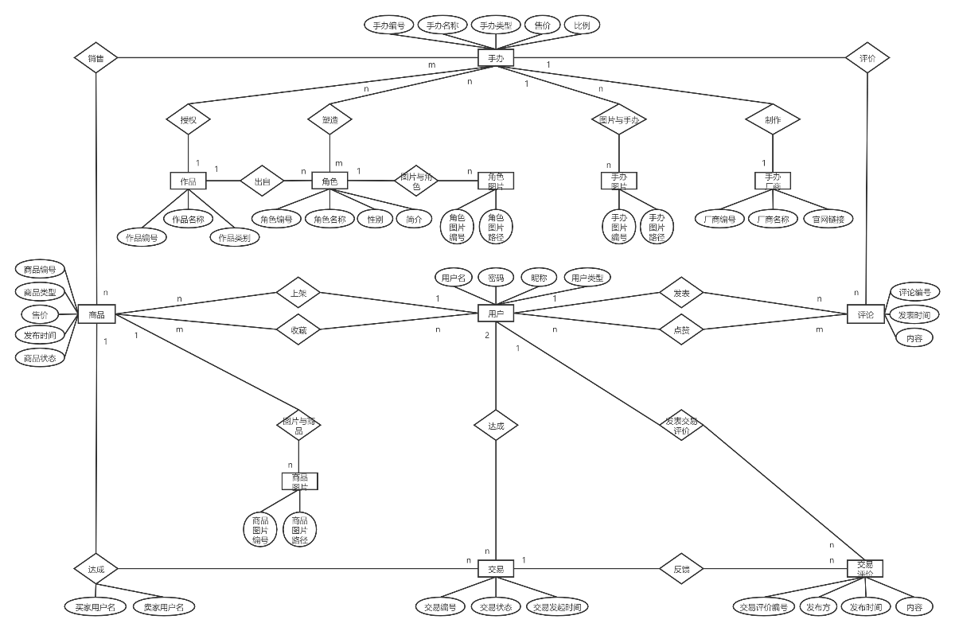

## 2．系统基本 E-R 图

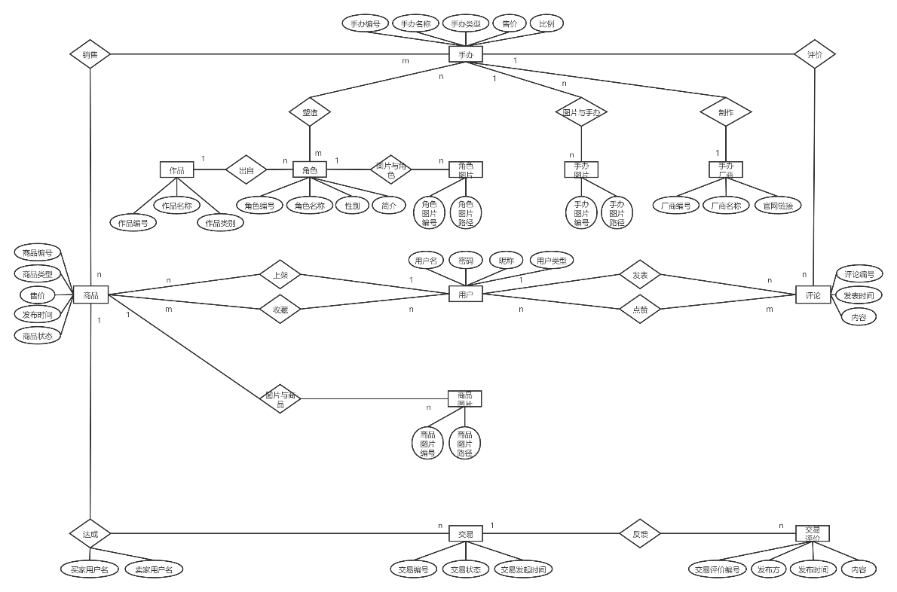

# 三、数据库逻辑模式设计

## 1．数据库关系模式

用户（用户名，密码，昵称，用户类型）

商品（商品编号，商品类型，售价，发布时间，商品状态）

商品图片（商品图片编号，商品图片路径）

交易（交易编号，交易状态，交易发起时间）

交易评价（交易评价编号，发起方，发布时间，内容）

手办（手办编号，手办名称，手办类型，售价，比例）

手办图片（手办图片编号，手办图片路径）

手办厂商（厂商编号，厂商名称，官网链接）

角色（角色编号，角色名称，性别，简介）

角色图片（角色图片编号，角色图片路径）

作品（作品编号，作品名称，作品类别）

评论（评论编号，发布时间，内容）

上架（商品编号，用户编号）

收藏（商品编号，用户编号）

发表（评论编号，用户编号）

点赞（用户编号，评论编号）

图片与商品（商品图片编号，商品编号）

达成（交易编号，商品编号，买家编号，卖家编号）

反馈（交易评价编号，交易编号）

销售（商品编号，手办编号）

图片与手办（手办图片编号，手办编号）

制作（手办编号，手办厂商编号）

塑造（手办编号，角色编号）

图片与角色（角色图片编号，角色编号）

出自（角色编号，作品编号）

评价（评论编号，手办编号）

## 2．关系模式范式等级的判定与规范化

用户实体表中的函数依赖：用户名🡪密码，用户名🡪昵称，用户名🡪用户类型

商品实体表中的函数依赖：商品编号🡪商品类型，商品编号🡪售价，商品编号🡪发布时间，商品编号🡪商品状态

商品图片实体表中的函数依赖：商品图片编号🡪商品图片路径

交易实体表中的函数依赖：交易编号🡪交易状态，交易编号🡪交易发起时间

交易评价实体表中的函数依赖：交易评价编号🡪发起方，交易评价编号🡪发布时间，交易评价编号🡪内容

手办实体表中的函数依赖：手办编号🡪手办名称，手办编号🡪手办类型，手办编号🡪售价，手办编号🡪比例

手办图片实体表中的函数依赖：手办图片编号🡪手办图片路径

手办厂商实体表中的函数依赖：厂商编号🡪厂商名称，厂商编号🡪官网链接

角色实体表中的函数依赖：角色编号🡪角色名称，角色编号🡪性别，角色编号🡪简介

角色图片实体表中的函数依赖：角色图片编号🡪角色图片路径

作品实体表中的函数依赖：作品编号🡪作品名称，作品编号🡪作品类别

评论实体表中的函数依赖：评论编号🡪发布时间，评论编号🡪内容

上架关系表中的函数依赖：商品编号🡪用户编号

收藏关系表中的函数依赖：（商品编号，用户编号）

发表关系表中的函数依赖：评论编号🡪用户编号

点赞关系表中的函数依赖：（评论编号，用户编号）

图片与商品关系表中的函数依赖：商品图片编号🡪商品编号

达成关系表中的函数依赖：交易编号🡪买家编号，交易编号🡪卖家编号

反馈关系表中的函数依赖：交易评价编号🡪交易编号

销售关系表中的函数依赖：（商品编号，手办编号）

图片与手办关系表中的函数依赖：手办图片编号🡪手办编号

塑造关系表中的函数依赖：（手办编号，角色编号）

图片与角色关系表中的函数依赖：角色图片编号🡪角色编号

出自关系表中的函数依赖：角色编号🡪作品编号

制作关系表中的函数依赖：手办编号🡪手办厂商编号

评价关系表中的函数依赖：评论编号🡪手办编号

综合上述对关系表中各属性间函数依赖的分析，我们发现所有关系表中的非主属性都完全依赖于码，而且每个非主属性都不传递依赖于码，因此我们的数据库设计满足3NF范式。

## 3．数据库设计优化

在初步E-R图中，我们设计得到的数据库结构达到了2NF，但是依旧存在部分传递函数依赖，进而导致无法达到3NF。针对这些传递函数依赖，我们对数据库结构进行了优化。第一个传递依赖问题出现在手办、角色以及作品这三个实体表之间。通过去除授权关系表，将作品与手办之间的联系断开，实现对数据库的优化。第二个传递依赖问题出现在用户、交易以及交易评价这三份实体表之间。通过取出多余的达成以及发表交易评价关系表，将用户与交易、用户与交易评价的联系断开，实现对数据库的优化。通过以上的优化，我们的数据库最终达到了3NF的范式要求。